

Ejercicio 4. Configuración del protocolo de ruteo dinámico RIP

Debido a las necesidades de expansión de la red local de uno de nuestros clientes, Network Consulting nos ha solicitado instalar el protocolo de ruteo RIP versión 2.

La topología de la red y direcciones IP están representadas en la siguiente gráfica.
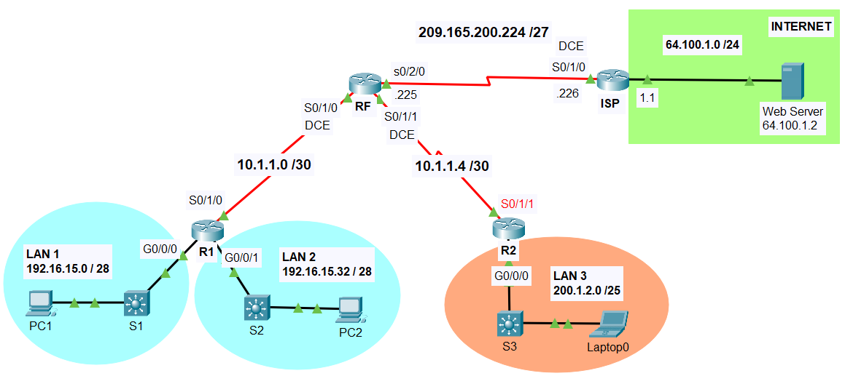

Nuestro objetivo es utilizar un diseño de subredes IPv4 y realizar la configuración de una red de datos para tener conectividad con el exterior. En esta ocasión implementaremos el protocolo de ruteo dinámico RIP v2 y rutas por default para lograr la conectividad deseada.

Configuración RIP v2

Descarga los archivos: Ejer4.pkt y Ejer4.txt. Estos archivos contienen la solución de la implementación para este diseño de red y un archivo de texto que será modificado para integrar el ruteo dinámico RIPv2.

Parte 1. Probar y verificar la conectividad
- Probar conectividad entre la PC1 y la PC2
- Probar conectividad entre la PC1 y la Laptop0.
- Probar conectividad entre la PC1 y el Web Server.
- Probar conectividad entre la PC2 y el Web Server.
- Probar conectividad entre la Laptop0 y el Web Server.

Parte 2. Elimina las rutas estáticas
- Elimina las rutas estáticas en el router R1.
- Elimina las rutas estáticas en el router R2.
- Elimina las rutas estáticas en el router RFrontera.

Parte 3. Probar y verificar la conectividad
- Probar conectividad entre la PC1 y la PC2
- Probar conectividad entre la PC1 y la Laptop0.
- Probar conectividad entre la PC1 y el Web Server.

Parte 4. Configura RIP v2 en el router R1
- Configurar las redes directamente conectadas.
- Configurar las interfaces pasivas.
- Ejecutar el comando sh ip protocols
- Configurar no auto-summary.
- Ejecutar el comando sh ip protocols
- Ejecutar el comando sh ip route

Parte 5. Configura RIP v2 en el router R2
- Configurar las redes directamente conectadas.
- Configurar las interfaces pasivas.
- Ejecutar el comando sh ip protocols
- Configurar no auto-summary.
- Ejecutar el comando sh ip protocols
- Ejecutar el comando sh ip route

Parte 5. Configura RIP v2 en el router RFrontera
- Configurar las redes directamente conectadas.
- Configurar las interfaces pasivas.
- Ejecutar el comando sh ip protocols
- Configurar no auto-summary.
- Configurar una ruta por default hacia el ISP. NOTA: Pueden ser una ruta por default directamente conectada o recursiva.
- Redistribuir la ruta por default hacia los routers internos de la empresa.

Parte 6. Probar y verificar la conectividad
Al terminar la configuración realiza las pruebas de conectividad necesarias para comprobar la conexión entre todos los dispositivos de la LAN y la conexión con el exterior. Si los pings son exitosos, tu configuración está correcta. En caso contrario, deberás corregir la falla.

Pruebas de conectividad interna:
Desde | Hacia | Dirección IP (Destino) | Ping  (Fail / Success)
PC1 | PC2 | 192.16.15.33
PC1 | Laptop0 | 200.1.2.1

Pruebas de conectividad externa:
Desde | Hacia | Dirección IP (Destino) | Acceso Web o Ping  (Fail / Success)
PC1 | Web Server | 64.100.1.2
PC2 | Web Server | 64.100.1.2
Laptop0 | Web Server | 64.100.1.2

Tabla de direccionamiento
Dispositivo | Interface | IP Address | Subnet Mask | Default Gateway
ISP | G0/0/0 | 64.100.1.1 | 255.255.255.0 | N/A
 | S0/1/0 | 209.165.200.226 | 255.255.255.224 | N/A
RF | S0/2/0 | 209.165.200.225 | 255.255.255.224 | N/A
 | S0/1/0 | 10.1.1.1 | 255.255.255.252 | N/A
 | S0/1/1 | 10.1.1.5 | 255.255.255.252 | N/A
R1 | S0/1/0 | 10.1.1.2 | 255.255.255.252 | N/A
 | G0/0/0 | 192.16.15.14 | 255.255.255.240 | N/A
 | G0/0/1 | 192.16.15.46 | 255.255.255.240 | N/A
R2 | S0/1/1 | 10.1.1.6 | 255.255.255.252 | N/A
 | G0/0/0 | 200.1.2.126 | 255.255.255.128 | N/A
PC1 | NIC | 192.16.15.1 | 255.255.255.240 | 192.16.15.14
PC2 | NIC | 192.16.15.33 | 255.255.255.240 | 192.16.15.46
Laptop0 | NIC | 200.1.2.1 | 255.255.255.128 | 200.1.2.126

